Sémio imagerie UROLOGIE

I/ Appareil urinaire

A / Haut appareil urinaire (=reins, voies excrétrices)

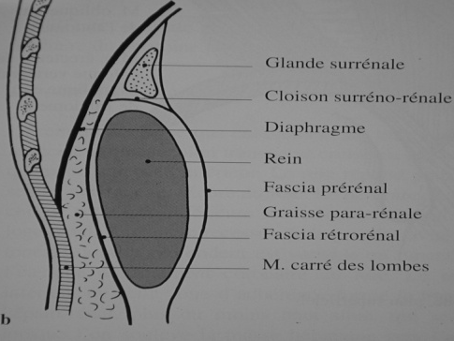
- Rappels anatomiques
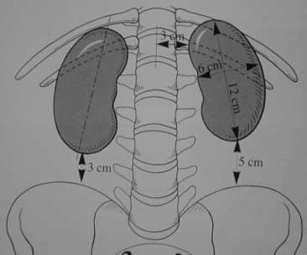
- Rein

Organe pair, 12cm x 6cm x 3cm, dans la cavité rétro-péritonéale. Axe oblique en bas et en avant. Rein gauche plus haut (T11 à L2) que le droit (T12 à L3) ; hauteur de 3 vertèbres et demies.
En avant du rein se trouvent les viscères abdo, en arrière se trouvent de la graisse et des muscles.
Le rein possède une capsule fibreuse (adhérente au parenchyme) et une capsule fibro-adipeuse délimitant la loge rénale.

Limites des loges rénales (T11/12 à L3) :
- Sup : glande surrénale et diaphragme
- Post : partie postéro-inf du thorax et le bas de la paroi lombaire (psoas)
- Int : VCI à droite, aorte à gauche ; à D comme à G, séparation par les vx génitaux
- Ant : à droite : face post du foie + bloc duodéno-pancréatique et angle colique droit ;
A gauche : rate et queue du pancréas, et angle colique gauche.
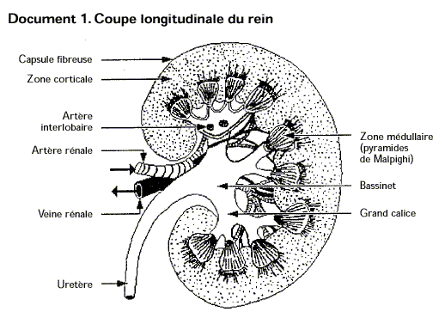

Le parenchyme rénal est composé du cortex (périphérie), qui possède des prolongements, les colonnes de Bertin (= cortex septal, avec les vx issus du sinus) ;
Puis il y a la médullaire, avec les pyramides de Malpighi (8 à 10) ; elles vont former les papilles, où s’abouchent les calices.
Et enfin le sinus rénal, avec graisse + vx +voies excrétrices.
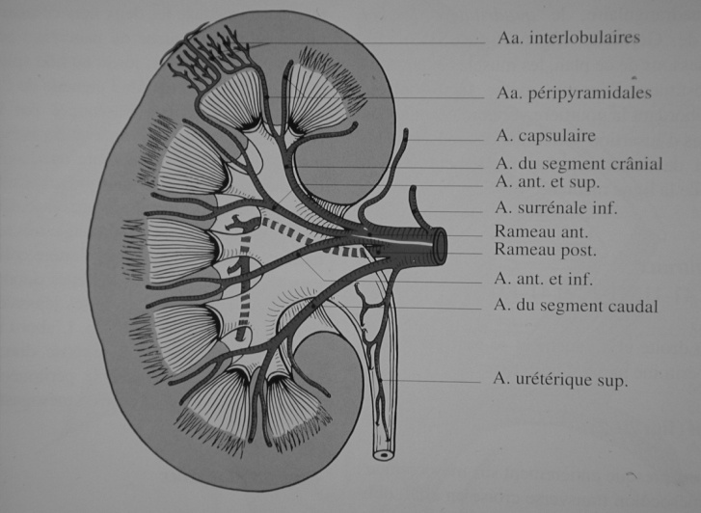

Vascu : organe très vascularisé. Une artère rénale (en général unique) est issue de l’aorte, et se divise :
- 1ère ramification (hile): a. pyélique et rétropyélique.
- 2ème ramification (sinus) : a. segmentaire
- 3ème ramification (Bertin) : a. interlobaire qui se poursuivent en a. arciforme (ou arquée) et a. interlobulaire.

- Voies excrétrices supérieure

Naissance après les pyramides de Malpighi des petits calices, qui se réunissent en 3 grands calices, qui se réunissent en bassinets.
L’uretère mesure 25 à 30 cm ; il s’étend du bassinet à la face post de la vessie (dans le trigone vésical) au niveau des méats urétéraux, composés de valves fonctionnelles anti-reflux. Il est composé de 3 couches : muqueuse, musculeuse et fibreuse.

L’uretère est composé de trois segments :
- Lombaire (de la jonction pyélo-urétérale à L4-L5)
- Iliaque (enjambe les vx iliaques au niveau de l’articulation sacro-iliaque)
- Pelvien (passe à travers le détroit supérieur : rapport avec canaux déférents ou artère utérine)

3 zones de rétrécissement physiologique des uretères (lieu de prédilection des calculs) :
- Jonction pyélo-urétérale
- Lieu de rencontre avec les vx iliaques
- Entrée de la vessie
- Imagerie : techniques, aspects et indications

- Radiologie conventionnelle

α) ASP
Patient couché, de face. Pas très utilisé, pratique pour le suivi des lithiases. On devine l’ombre rénale grâce à la graisse rétro péritonéale. On se repère aussi grâce à la ligne du psoas (oblique en bas et dh à partir de T12 ; le rein est apposé contre cette ligne).

/!\ Ne pas confondre lithiase et phlébolithe (calcification d’une veine ; plus rond et mieux limité)

β) UIV (urographie intra-veineuse)
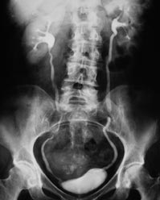
Etude morphologique et fonctionnelle : étude des cavités, recherche d’un obstacle, analyse d’un reflux. CI = IR. Opacification de l’ensemble des voies urinaires par produit de contraste iodé (60 à 120 mL). Différents clichés :
- A t=0 min : équivalent à un ASP
- A t=1 min : opacification parenchyme
- A t=3 min : début d’opacification de l’uretère
- A t= 5 à 12 min : opacification des voies excrétrices.
Souvent remplacé par échographie ou uroscanner.

- Echographie
Examen simple, non invasif, accessible, non néphrotoxique, peu couteux. Examen de 1ère intention en néphro.
Patient en décubitus dorsal puis éventuellement latéral. Sonde à basse fréquence.

Indications : processus tumoral, recherche et surveillance de dilatation des voies excrétrices, bilan de néphropathies aigues et chroniques, étude du rétro péritoine et ponction sous échographie.

A l’écho on voit une bi-compartimentation du rein avec zone périphérique (cortex +médullaire) hypoéchogène (=noir) et zone centrale (sinus) hyperéchogène.

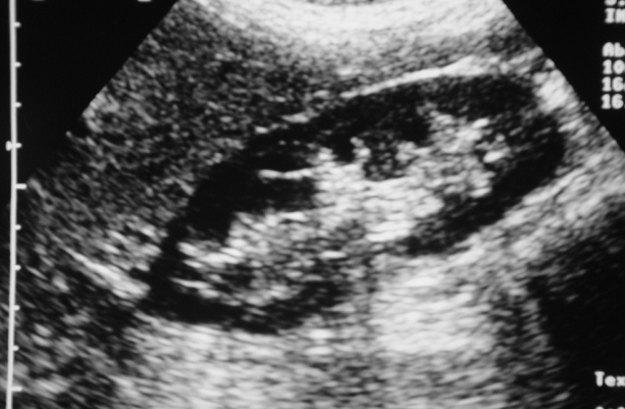
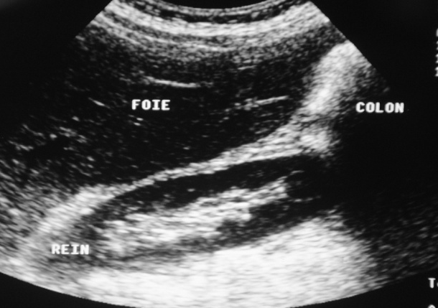

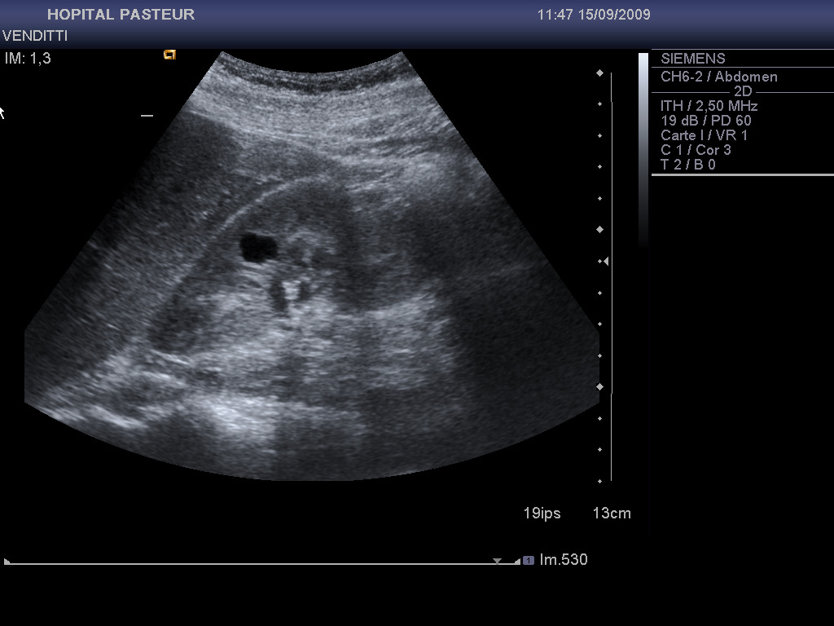
L’analyse échographique du rein consiste à étudier :
- la position (rein ectopique)
- la forme : ovoïde en coupe longitudinale (sonde selon l’axe des côtes) et arrondi aux pôles sup et inf et ouvert en C autour du hile en coupe transversale (sonde à 90°). On recherche notamment une malrotation, des reins en fer à cheval, ou un système double (double voies excrétrices).
- la taille : ils doivent être symétriques, de 10 à 12 cm de long et de 5 à 7 de large. Recherche d’hypoplasie ou d’aplasie.
- les contours : relativement lisses et réguliers. Recherche d’anomalies (lobulations fœtales physiologiques, cicatrice de pyélonéphrite, hypoplasies segmentaires, « bosses de dromadaires », masses sous-jacentes…).
- la différenciation cortico-médullaire : appréciation de la différence d’échogénéité entre cortex et médulla.
- l’analyse de la circulation (doppler) : existe un doppler couleur (DC) / doppler pulsé (DP) ou doppler puissance. Indications DC/DP : recherche de pathologie de l’artère rénale et caractérisation des masses rénales. Le flux artériel rénal est à basse résistance (vitesse circu d’environ 12 cm/s) et le flux veineux donne un tracé polyphasique modéré.
/!\ toute anomalie de perfusion artérielle rénale conduit à une HTA systémique.
- les anomalies associées (parenchyme ou voies excrétrices)
- les voies excrétrices : un uretère normal n’est pas visible en écho (mais dilatation visible).
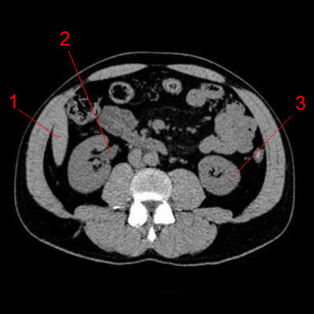
- TDM
Patient à jeun, avec allergies dépistées et préparées. CI = Grossesse, IR, myélome. On peut faire des coupes sans injection.
L’injection iodée est rapide, et permet une étude dynamique et des clichés tardifs.
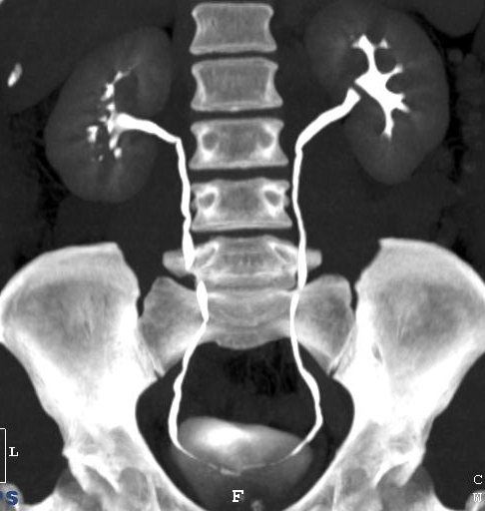
Le rein est gris sans PdC et « s’allume » progressivement avec l’arrivée du PdC.
A t=30 s : hyperdensité du cortex rénal et des colonnes de Bertin
Puis temps artériel et temps sécrétoire.

En TDM on peut étudier les composants du rein (vx, parenchyme) et les voies excrétrices. On voit aussi le fascia périnéal, la loge rénale.
1) pointe du foie 2) pyélon 3) parenchyme rénal

Possible reconstruction volumique.

- IRM
Etude loco-régionale des cancers rénaux. Se fait avec injection de Gadolinum. Pondération en T1, T2 (liquide en hypersignal), et séquences spéciales de T2 pour uro-IRM : visualisation uniquement des structures liquidiennes.

- Radio interventionnelle
= ponction biopsie radio-guidée, ponction cathétérisme, ou radiofréquence.

- Urétéropyélographie rétrograde :cathétérisme par voie basse de l’uretère jusqu’au bassinet. Injection d’iode. Recherche d’une pathologie du système collecteur non expliquée par d’autres moyens diagnostiques.
- Pyélographie antégrade = néphrostomie : on pique le rein directement à travers la peau, en se guidant par échographie et sous anesthésie locale.
- Angiographies : aortographie globale puis cathétérisme sélectif. Indications uniquement thérapeutiques (ttt de sténose de l’a. rénale, embolisation en urgence)
- Scintigraphies : étude de la fonction rénale.

- Pathologies

- Pathologies tumorales (ou syndrome de masse)

- Masse kystique (= ne contiennent que de l’eau)
Lésion arrondie bien limitée, anéchogène, avec un renforcement un peu plus hyperéchogène en postérieur.
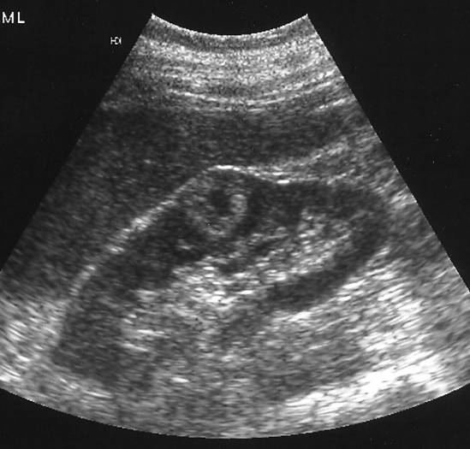Peuvent être isolée, multiples ou polykystiques.

- Masse solide
Une tumeur solide de taille supérieure à 3cm est un cancer dans 99%
des cas.
Il existe des masses bénignes (angiomyolipome, oncocytome) et
malignes (métastases, carcinome rénal, carcinome urothélial,
néphroblastome, lymphome)

- Pseudo masse

- Pathologies infectieuses

Assez fréquente ; en cas de pyélonéphrite, le rein apparaît légèrement plus hyperéchogène et avec une zone dévascularisée au doppler. Recherche de complication (formation d’un abcès, obstruction des voies excrétrices)

- Pathologies vasculaires

Présence d’un segment hypoéchogène, dévascularisée au DC : présence d’une zone ischémiée.

- Pathologies obstructives des voies excrétrices

Se traduit par une dilatation des voies excrétrices. Recherche de la cause de la dilatation :
- cause intrinsèque : calcul ou tumeur des voies excrétrices
- cause extrinsèque : syndrome de jonction, masse en dehors de l’uretère.
Les calculs sont hyperéchogènes, arrondis. En TDM ils sont hyperdenses.

B/ Bas appareil urinaire (= urèthre, vessie)

- Rappels anatomiques
- Vessie = organe musculaire creux, rétro-pubien, triangulaire (3 faces et 2 bords), constitué d’une partie fixe (le trigone) et d’une partie mobile et déformable (le détrusor). Rapports post : prostate, vésicules séminales et uretères OU col utérin et paroi vaginale ant.
- Chez la femme, il n’y a jamais de communication entre système urinaire et système génital.
- Le besoin d’uriner se déclenche entre 150 et 500 mL. Capacité maximale avant déchirure : 2 à 3L.
- Muqueuse (=urothélium) avec chorion et musculeuse (=détrusor) avec 3 couches (Longitudinale ext, circu intermédiaire, et interne oblique), et enfin une adventice.
- Urètre = 3 à 4 cm chez la femme (intra-pelvien et intra-périnéal), 16 à 20 chez l’homme. 3 parties chez l’homme :
  - Urètre prostatique, 3 cm depuis le col vésical, traverse la prostate ; surélévation = véru montanum (avec l’utricule (reliquat des canaux de Muller), les glandes prostatiques et l’abouchement des canaux éjaculateurs ; ceux-ci proviennent de la confluence entre une ampoule déférentielle et une vésicule séminale).
  - Urètre pelvien membraneux : 1cm, traverse l’aponévrose moyenne du périnée, entouré d’aucune structure (rupture + fréquente)
  - Urètre pénien spongieux : jusqu’au méat urétral
Chez la femme, présence d’une muqueuse, spongieuse et musculeuse.
Chez l’homme, que muqueuse et sous-muqueuse.

- Imagerie

- Radio conventionnelle
- Pas grand intérêt de l’ASP : visible à l’ombre vésicale : étude du résidu post-mictionnel.
- L’UIV se fait par voie antérograde : étude du résidu post-mictionnel : anormal si > 100 mL. L’opacification de la vessie se fait au temps tardif.
- Cystographie rétrograde : on opacifie la vessie par voie basse : recherche de reflux vésico-urétéral.
- Urétérocystographie rétrograde : opacification urétrale et vésicale par voie basse. Clichés en réplétion, per et post mictionnel. De moins en moins utilisé. Recherche de reflux ou de sténose ou de brèche au niveau de l’urètre.
- Cystographie par ponction directe

- Echographie
Examen de 1ère intention, se fait vessie pleine ; la vessie n’est visible que si elle est bien pleine. Son contenu est anéchogène, mais on voit les méats urétéraux et on peut mesurer le résidu post-mictionnel. Sert aussi à surveiller que le ballonnet d’une sonde vésicale est bien gonflé et en place.
Echo doppler couleur pour étudier les méats et le jet urétéral.
Différence entre caillot et polype :

Le caillot bouge avec les mouvements du patient et est dévascularisé.
- TDM
Permet un bilan d’extension loco-régional d’une atteinte vésicale (cancer) : recherche d’ADP et d’envahissement des organes adjacents.

- IRM
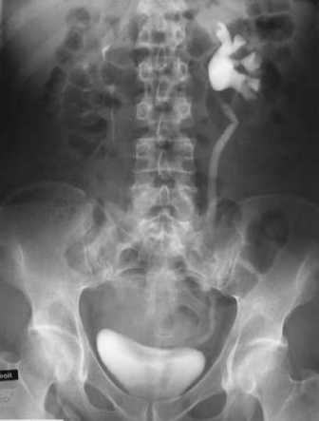
Contenu de la vessie (pleine) est en hyposignal en T1. Précise le degré d’atteinte de la vessie et des organes adjacents dans le cadre tumoral indique la nécessité de l’opération (cystectomie).

- Pathologies
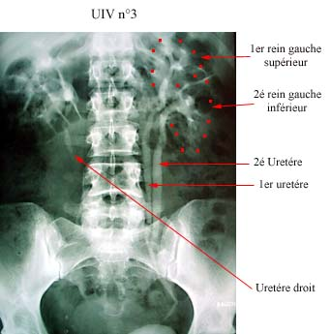
- Dilatation des voies excrétrices
Détection en écho de la dilatation du pyélon si celui-ci devient supérieur à 10mm. En IUV, on observe un retard d’excrétion du côté atteint (image).
- Calculs
Hyperéchogènes ; plus ou moins arrondis, avec un cône d’ombre postérieur. Peuvent être intra-rénaux, intra-vésicaux ou intra-uretéraux (plus rare).
- Malformations
Duplicité ou bifidité. Diagnostic surtout en uro-scanner. Photo : individu a deux uretères à gauche.

- Tumeurs et masses
Rappel : 0 UH c’est liquide ; polykystose : nécessite greffe. Masse hétérogène : plus mauvais pronostic.

II / L’appareil génital masculin

A/ Imagerie de l’appareil génital masculin
- Rappels anatomiques
Prostate : glande génitale entourant l’urètre proximal, de forme conique. Poids moyen = 25g.
Taille moyenne : 30mm de haut, 40 de large, 25 d’épaisseur.
Entourée d’une mince capsule fibreuse (zone de faiblesse au col vésical + apex + confluent vésiculo-déférentiel) qui envoie des extensions qui délimitent 4 lobes : ant (isthme) pré-urétral, 2 latéraux rétro-spermatiques et un lobe médian préspermatique.

Limites de la loge prostatique :
- Ant : le plexus de Santorini (graisse avec une riche vascu veineuse)
- Post : paroi ant du rectum (séparée par l’aponévrose de Denonvilliers)
- Lat : muscles élévateurs de l’anus
- Sup et post : vésicules séminales

Vascu : a. vésicales inf et rectales moy ; drainage veineux abondant ;
Innervation : nerfs issus du plexus hypogastrique inf.

Modèle de Mac Neal : 75% de tissu glandulaire (dont ZT qui entoure la ZC en haut et l’urètre distal en bas, la ZC disposée en cône autour des canaux éjaculateurs, et la ZP), 25% de structures fibro muscu.
ZT + ZC = glande externe, séparée du reste du tissu par une zone de clivage, la capsule chir.
ZT + glandes péri-urétrales = glande interne.
Urètre proximal
Zone
transition- nelle 5%
BASE
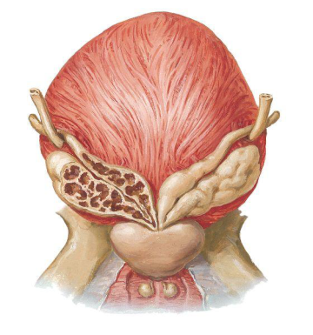
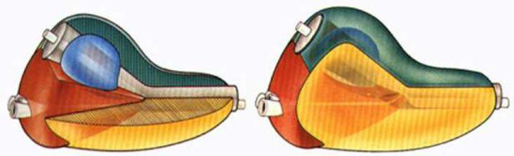
Zone centrale 25%
APEX
Zone périph 70%

Vésicules séminales : contour bosselé, 30mm sur le grand axe, contiennent le liquide séminal. Situées au niveau de la face post de la prostate.

- Aspect en imagerie
- Radio conventionnelle
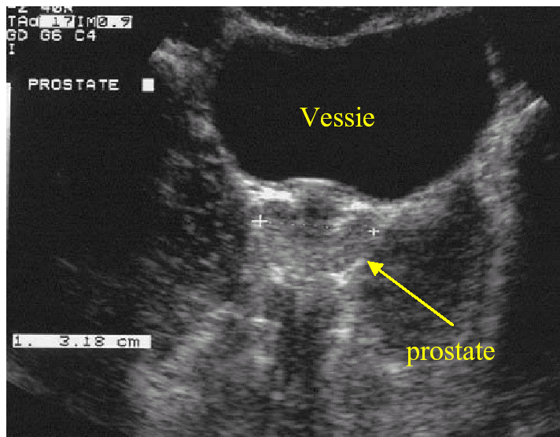
Peu d’intérêt de l’ASP et UIV. Calcifications visibles.

- Echographie
Bonne visualisation de la prostate ; estimation volume prostate. Evaluation du résidu post-mictionnel pour voir si une hypertrophie prostatique gène à l’évacuation des urines (=vessie de lutte).
Il faut que la vessie soit bien pleine !

Echographie par voie endorectale : bonne évaluation du volume prostatique, recherche d’anomalies du parenchyme, biopsies, et délimitation de la prostate périph et transitionnelle centrale.

En écho, on détecte les adénomes de prostate (qui touchent préférentiellement la ZT +++), qui sont hétérogènes, avec des calcifications.
A différencier des pathologies qui touchent principalement la ZP : on trouve surtout des cancers, latéralisés, nodule hypoéchogène, hypervascularisé.

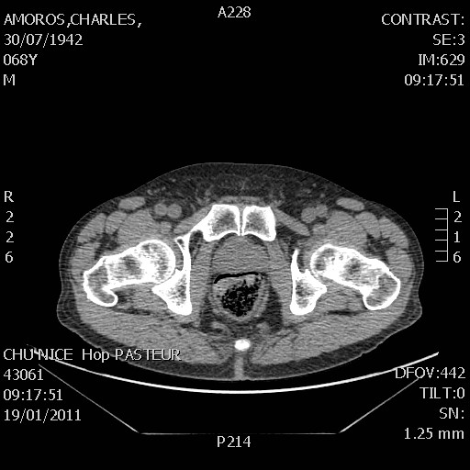

- TDM
Bilan d’extension à distance ; peu d’intérêt pour le bilan local. Irradiant.

- IRM
Indication principale : cancer de la prostate (bilan d’extension locale), pour le
diagnostic, ou dans le cadre de l’analyse. IRM est sensible mais peu spécifique.
Se fait en T2 avec ou sans suppression du signal de graisse, de T1 avec ou
sans injection (Gadolinium).

B/ Testicules et voies spermatiques
- Rappels anatomiques
- Testicule : ovoïde, à deux faces (int et ext), 2 extrémités (sup et inf), 2 bords (ant et post). 4,5 cm de long, 2 de large. 20g chacun. Entouré de l’albuginée testiculaire qui s’épaissit au pôle sup = médiastinum testis = corps d’Highmore, à partir duquel se développent les cloisons qui divisent le testicule en lobules.
Présence de vestiges embryonnaires : l’hydatide sessile (appendice testiculaire) et l’hydatide pédiculé (appendice épididymaire).
Testicule fixé dans bourses par le ligament gubernaculum testis.
→ de la superficie à la profondeur on trouve : scrotum (peau+muscle), tunique celluleuse sous cut, tunique fibreuse superficielle, muscle crémaster, tunique fibreuse profonde, vaginale.
Les tubes séminifères se regroupent en tubes collecteurs qui passent dans le rete testis puis qui se jettent dans l’épididyme (maturation épididymaire).
Attention le diamètre de l’épididyme est très étroit, d’où l’importance des épididymites (stérilité).

- Les voies spermatiques : extra-testiculaires ; on a, dans l’ordre :
  - Epididyme : organe accolé au bord dorso-crânial du testicule. Tête plaquée au testicule par le médiastinum testis ; corps prismatique, séparé du testicule. Queue aplatie et libre.
  - Canal déférent : passe à la face médiale du testicule, traverse la racine des bourses, la région inguinale, la fosse iliaque, et la cavité pelvienne. 35 à 45 cm de long, 2 à 3mm de large, paroi très épaisse (facile à palper).
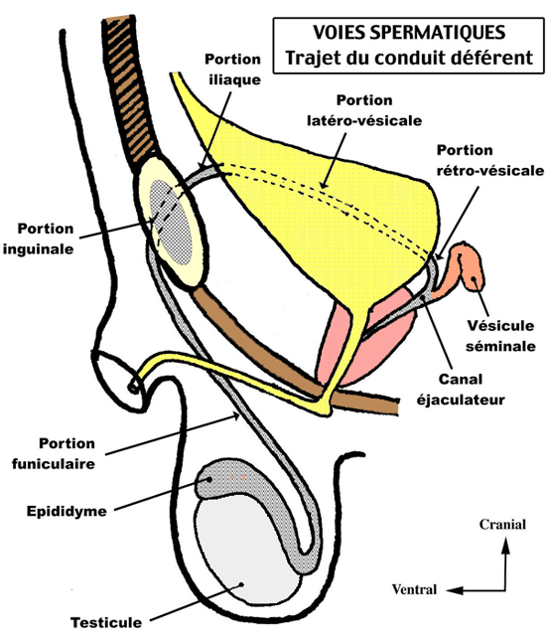
  - Canal éjaculateur : union de la vésicule séminale et du canal déférent ; débouche au veru montanum.

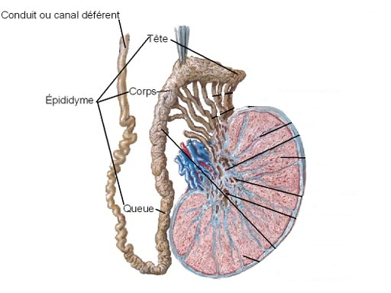

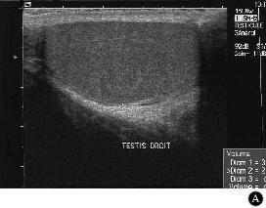

- Aspect en imagerie
Aucun intérêt du scanner.
IRM très performant mais peu utilisé.
Echographie = à la sonde de haute fréquence. Examen de référence, car non irradiant et testicule est très superficiel donc très accessible à l’écho. Mesure du volume (épaisseur max à 20mm, si <15mm testicule atrophique) et recherche de micro-calcifications (punctiforme, cancer++), évaluation de la vascularisation au doppler (torsion), observation du canal déférent (infertilité).
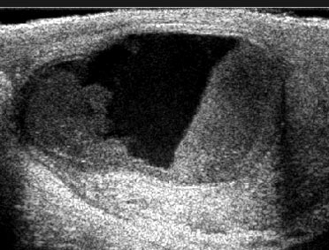
Le corps de l’épididyme sain n’est pas souvent visible à l’écho.

- Pathologies
- Orchiépididymite : testicule augmenté de taille, hypervascu en doppler, douloureux au passage de la sonde.
- Tumeur du testicule : cancer le plus fréquent de l’homme jeune : nodule multiple ou unique, intratesticulaire ou déformant la capsule, avec ganglions inguinaux.
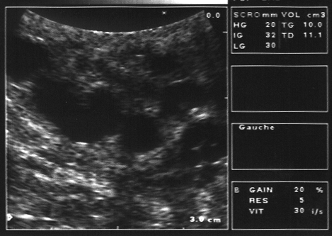
- Traumatisme (photo 1) : testicule avec hématome intra-testiculaire. Ischémie avec nécrose secondaire.
- Hydrocèle : épanchement péritesticulaire liquidien (anéchogène)
- Varicocèle (photo 2): dilatation de multiples veines, tubulés, anéchogènes, signal veineux en doppler.
- Kyste de l’épididyme : au niveau de la tête ; taille variable ; anéchogène et indolore.

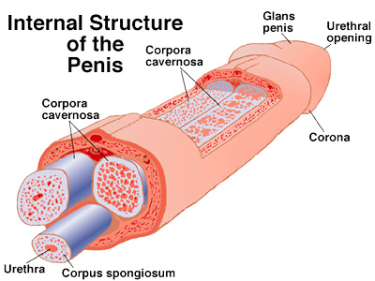
C/ La verge
- Rappels anatomiques
3 corps cylindriques de tissu érectile : 2 corps caverneux dorso-latéraux et un corps spongieux ventro-médial. L’ensemble est entouré par le fascia profond du pénis, donc l’expansion distale forme le gland.

Les corps caverneux sont unis par un septum fenestré, entourés par l’albuginée et séparés du corps spongieux par le septum intracaverneux du fascia profond. Ils sont insérés sur les branches ischio-pubiennes.
La verge est suspendue à la paroi abdo, à la symphyse pubienne et au pubis par le ligament suspenseur de la verge.

Vascu de la verge :
- 3 artères issues de l’a. pudendale : l’a. bulbo-urétrale, l’a. dorsale de la verge, et l’a. profonde de la verge.
- Veine dorsale profonde et la veine dorsale superficielle.
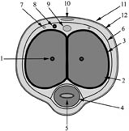
1 - a. profonde de la verge
2 - les corps caverneux
3 - l’albuginée
4 - le corps spongieux
5 - l’urètre
6 - le fascia profond
7 - le nerf dorsal
8 - a. dorsale
9 - veine dorsale profonde
10 - veine dorsale superficielle
11 - fascia superficiel

- Aspect en imagerie
Peu d’intérêt du scanner.
IRM (photos) performant, dans le cadre d’un traumatisme et de fibrose de l’albuginée ou du corps caverneux.
Echographie : le plus utilisé, dans le cadre traumatique, calcifications, troubles de l’érection (on fait aussi des mesures de l’artère profonde de la verge).


